FACULDADE DETECNOLOGIA DE TAQUARITINGA
CURSO SUPERIOR DE TECNOLOGIA EM ANÁLISE E DESENV. SISTEMAS

Prova 1

Disciplina: Lab. De Banco de Dados Turma: IBD100 - Noite

Curso..........: Análise e Desenv. de Sistemas
Professor....: Eduardo Milsone Pinsetta DATA: 10/04/2024

Matricula: Nome:

Questão 1 : O “Dicionário de Dados” é um elemento primordial em qualquer Sistema Gerenciador de Banco de Dados Relacional (SGBDR). Descreva a finalidade de um “Dicionário de Dados” e dê pelo menos um exemplo de utilização no Oracle.

Resp.:

Avalie o seguinte cenário e responda as questões 2 e 3: Tadeu é o DBA da empresa SOFTTREND S/A e ele criou e carregou dados na Tabela “PROJETOS_2024” no schema ENGENHARIA. Foi solicitado a Tadeu que os diretores Raul e Fabio que são usuário do banco de dados pudesse ler e alterar registros na tabela “PROJETOS_2024” mas não pudesse excluir registros.
.

Questão 2 : Quais comandos de permissão Tadeu irá ter que executar para atender as necessidades dos usuários Raul e Fabio no schema ENGENHARIA ?

Resp.:

Questão 3 : Tadeu não tem a senha para se conectar ao schema ENGENHARIA. Utilizando o dicionário de dados demonstre como Tadeu pode executar um SELECT que mostre todas as tabelas deste schema

Resp.:

Questão 4 : Considerando o DER (Diagrama de Entidade Relacionamento) abaixo responda os itens de 1 a 4

ATENÇÃO: Para testar os SELECTs das questões pode-se se conectar na instância Oracle e acessando os dados e tabelas do Schema/Usuário COMERCIAL

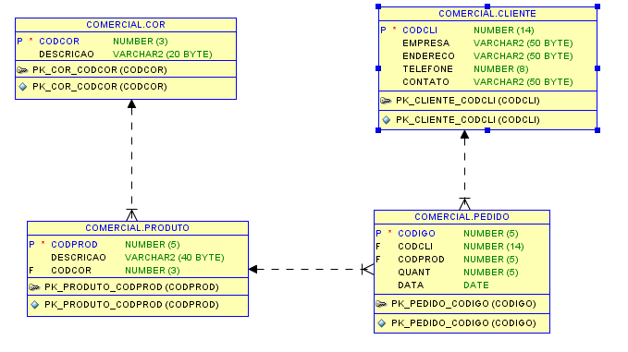

- Escreva uma consulta que apresente o nome do cliente, a descrição do produto e a quantidade pedida por ordem de cliente e produto.

Resp.:

- Escreva uma consulta que apresente a descrição do produto, a cor do produto e a quantidade pedida apenas do cliente que tenha como contato o Sr. CARLOS DE ANDRADE.

Resp.:

- Escreva uma consulta que apresente o Código do pedido, data do pedido e nome de todos os clientes independente se tenha ou não pedidos registrados para um determinado cliente.

Resp.:
- Liste todas as cores e os produtos que às utilizam independente se algum produto usa ou não uma determinada cor. Coloque em ordem crescente do nome do produto

Resp.:

Questão 5 : Um TABLESPACE é um dos elementos no Oracle utilizados para armazenar dados. Foi solicitado a um DBA que criasse um TABLESPACE com o nome COMPRAS e esta solicitação foi atendida conforme o comando abaixo.

CREATE TABLESPACE COMPRAS DATAFILE 'C:\ORACLE\ORADATA\COMPRAS_DADOS_01.DBF' SIZE 10M
AUTOEXTEND ON NEXT 5M MAXSIZE 90M LOGGING
EXTENT MANAGEMENT LOCAL
UNIFORM SIZE 512K
SEGMENT SPACE MANAGEMENT AUTO;

Mas agora é necessário adicionar mais um arquivo físico a este TABLESPACE. Implemente o comando necessário para adicionar mais um arquivo físico ao TABLESPACE COMPRAS com o tamanho inicial de 20 Mbytes, tamanho máximo de 900 MB e com expansão deste arquivo de 5 em 5 MB.

Resp.:

Questão 6 : Considere as duas Tabelas abaixo e desenvolva em um “mesmo” select que obtenha como retorno todos os registros da tabela Vendas_Loja1 em conjunto com todos os registros da tabela Vendas_Loja2

Vendas_Loja1

Codigo_Produto
Data_Venda
Quant_Venda
Nome_Vendedor
Volume_Venda
Vendas_Loja2

Codigo_Produto
Data_Venda
Quant_Venda
Nome_Vendedor
Volume_Venda

Resp.:

Atenção: Considere os registros das duas tabelas de SOLICITAÇÃO do Anexo I e responda as questões 7 e 8

Questão 7 : Faça uma consulta que une todos os registros das duas tabelas e que não desconsidere nenhum registro de qualquer uma das tabelas. O resultado deve estar ordenado por ordem da Razão Social (DRAZAOSOCIL)

Resp.:

Questão 8 : Faça uma consulta que mostre todos os registros da tabela 1 menos aqueles registros que já tenham o mesmo valor de solicitação na tabela 2

Resp.:

Anexo I
Tabela 1
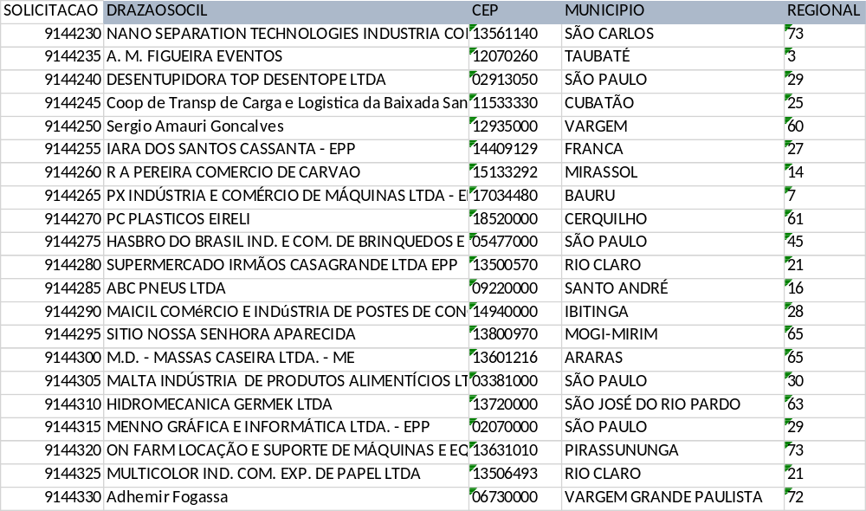

Tabela 2
